不 符 合 项 报 告
审核领域及类型 | ■QMS ■EMS ■OHSMS  质量管理体系：第（1）次监督  职业健康安全管理体系：第（1）次监督  环境管理体系：初次认证第（二）阶段
受审核方 | 九江杜威橡胶科技有限公司
受审核部门 | 生产部 | 陪同人员 | 游高飞
不符合事实描述:
1、查固废存放间存放有三桶废机油，分别为8月21日78Kg、3月25日95Kg、12月10日20Kg，但危废台帐仅用12月10日20Kg的记录；废机油废弃物台帐与实际不相符。
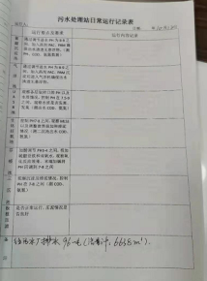
2、查污水处理站8月-12月部分日常运行记录表填写不完善，（如下图10月12日记录），（絮凝沉淀池、芬顿池、气浮池、运行人等项）相关运行内容记录未填写。

上述事实不符合：□ GB/T 19001:2016 idt ISO 9001:2015标准 条款
□ GB/T 50430-2017标准 条款:
☑ GB/T 24001-2016 idt ISO 14001:2015标准 8.1条款
□ GB/T 28001-2011 idt OHSAS 18001:2007标准 条款
☑ ISO45001：2018标准 8.1条款相关要求

不符合性质：□严重 ☑一般

审核员： 审核组长： 受审核方代表：
日 期： 日 期： 日 期：
纠正措施验证（包括验证的主要内容和结果）
验证了纠正措施及相关整改材料，措施有效，予以关闭。

审核员： 日期：
不符合项纠正措施表
不符合项事实摘要：

纠正情况：

原因分析：

纠正措施：

预定完成日期：
举一反三检查情况：

受审核方纠正措施有效性的验证：

验证人： 日期：
受审核方代表： 日期：

